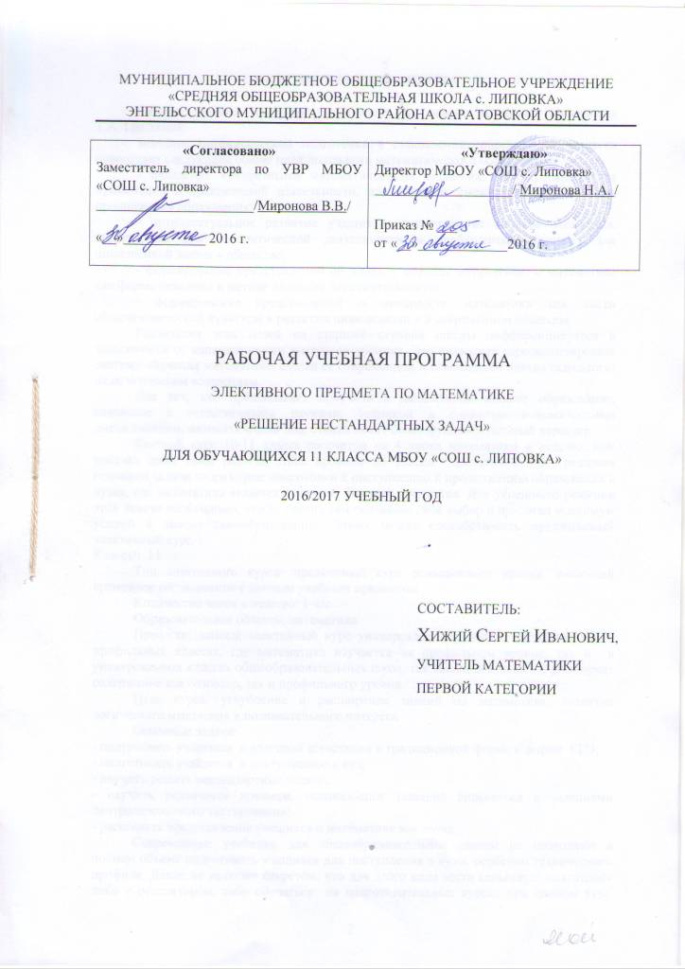

ПОЯСНИТЕЛЬНАЯ ЗАПИСКА

Рабочая учебная программа составлена на основе авторской программы Т.А. Цаплиной.
Значение математической подготовки в становлении современного человека определяет следующие общие цели школьного математического образования:
- овладение конкретными математическими знаниями, необходимыми для применения в практической деятельности, для изучения смежных дисциплин, для продолжения образования;
- интеллектуальное развитие учащихся, формирование качеств мышления, характерных для математической деятельности и необходимых человеку для полноценной жизни в обществе;
- формирование представлений об идеях и методах математики, о математике как форме описания и методе познания действительности;
- формирование представлений о значимости математики как части общечеловеческой культуры в развитии цивилизации и в современном обществе
Реализация этих целей на старшей ступени школы дифференцируется в зависимости от направленности интересов ученика. Это позволяет переориентировать систему обучения математике, сделав ее современной и отвечающей новым психолого-педагогическим воззрениям.
Для тех, кто предполагает получить в дальнейшем высшее образование, связанное с естественными науками, техникой и социально-экономическими дисциплинами, математическая подготовка носит более фундаментальный характер.
Базовый курс 10-11 класса рассчитан на 4 урока математики в неделю. Как показал опыт моей работы, этого времени не совсем достаточно для решения основной задачи этого курса: подготовки к поступлению и продолжению образования в вузах, где математика является одним из базовых предметов. Для успешного решения этой задачи необходимо, чтобы ученик сам осознавал свой выбор и прилагал максимум усилий к своему самообразованию. Этому может способствовать предлагаемый элективный курс.
Классы: 11
Тип элективного курса: предметный курс повышенного уровня, имеющий временное согласование с данным учебным предметом
Количество часов в неделю: 1 час
Образовательная область: математика
Профили: данный элективный курс универсален, его можно проводить как в профильных классах, где математика изучается на профильном уровне, так и в универсальных классах общеобразовательных школ, так как он дополняет и расширяет содержание как базового, так и профильного уровня
Цель курса: углубление и расширение знаний по математике, развитие логического мышления и познавательного интереса
Основные задачи:
- подготовить учащихся к итоговой аттестации в традиционной форме и форме ЕГЭ;
- подготовить учащихся к поступлению в вуз;
- научить решать нестандартные задачи;
- научить различным приемам, помогающим успешно справиться с заданиями централизованного тестирования;
- расширить представления учащихся о математике как науке.
Современные учебники для общеобразовательной школы не позволяют в полном объеме подготовить учащихся для поступления в вузы, особенно технического профиля. Давно не является секретом, что для этого надо вести серьезную подготовку либо с репетитором, либо обучаться на подготовительных курсах при данном вузе. Однако не все родители могут себе это позволить в силу материальных трудностей. Эту проблему можно решить в стенах родной школы.
Принцип построения программы: от простого к сложному. Применяется технология модульного обучения. На первом этапе идет изучение нового материала, на втором – рассмотрение теоретических вопросов и задач, которые вызвали наибольшие затруднения - «урок общения», на третьем – закрепление, на четвертом – контроль. Особенностью является то, что больше времени учащиеся работают в группах, где обязательно есть более сильный ученик. По мере необходимости состав групп может меняться в соответствии с интересами и запросами учащихся. Желательно занятия проводить парами. Если нет такой возможности, то материал (теоретический и практический) каждого занятия можно разделить на две части.
Особенности: большую роль в обучении должны сыграть современные информационные технологии и информационные системы. Учащимся будут предложены разные формы познавательной и исследовательской деятельности, итогом которых станет образовательный продукт: доклад, реферат, проект, публикация.
Планируемые результаты:
- овладение математическими знаниями и умениями, необходимыми для изучения естественнонаучных дисциплин, продолжения образования и освоения избранной специальности на современном уровне;
- развитие логического мышления, алгоритмической культуры, математического мышления и интуиции, необходимых для продолжения образования и для самостоятельной деятельности в области математики и ее приложениях в будущей профессиональной деятельности;
- овладение навыками компетентности личности в сфере самостоятельной познавательной деятельности, в социально- трудовой и бытовой сфере;
- формирование навыков самообразования, критического мышления, самоорганизации и самоконтроля, работы в команде, умения находить, формулировать и решать проблемы.
Система оценки достижений учащихся: административной проверки материала курса не предполагается. Соответствующие задания могут включаться в административные проверочные работы, выноситься на экзамены, но только в качестве дополнительных заданий. В технологии проведения занятий присутствует элемент перекрестной и самопроверки, который предоставляет учащимся возможность самим проверить, как ими усвоен изученный материал. По окончании каждой темы, ученик заполняет индивидуальный лист контроля. Формой итогового контроля может стать защита реферата, проекта, создание публикации, а также – хорошие результаты на ежегодных районных олимпиадах.

УЧЕБНО-ТЕМАТИЧЕСКИЙ ПЛАН

№ | Тематический блок, тема учебного занятия | Кол-во  час | Форма контроля
1 | Системы уравнений  Основные методы решения систем уравнений. Введение новых переменных. Системы, содержащие однородные уравнения. Графический способ решения систем уравнений. Системы уравнений с параметрами и модулем. | 8
2 | Показательные уравнения и неравенства  Общие методы решения показательных уравнений. Однородные уравнения первой и второй степени. Метод почленного деления при решении показательных уравнений. Искусственные приемы при решении показательных уравнений. Показательно-степенное уравнение. Показательные неравенства. Показательные уравнения с параметрами и модулями | 7 | решение заданий ЕГЭ самостоятельно
3 | Логарифмические уравнения и неравенства  Основные методы решения логарифмических уравнений. Метод логарифмирования при решении показательно-степенных уравнений. Системы показательных и логарифмических уравнений. Логарифмические неравенства. Логарифмические уравнения и неравенства с модулями и параметрами. | 12 | Тестирование
4 | Уравнения и неравенства смешанного типа  Метод оценки. Использование монотонности функции. Переход к совокупности двух систем. Графический способ | 6 | Самостоятельно решение заданий ЕГЭ

ОСНОВНОЕ СОДЕРЖАНИЕ УЧЕБНО-ТЕМАТИЧЕСКОГО ПЛАНА

№  п/п | Тематический блок, тема учебного занятия | Количество час
Системы уравнений (8 ч)
1 | Основные методы решения систем уравнений. Введение новых переменных. | 1
2 | Системы, содержащие однородные уравнения. | 1
3 | Графический способ решения систем уравнений. | 1
4 | Графический способ решения систем уравнений | 1
5 | Системы уравнений с модулем. | 1
6 | Системы уравнений с параметрами | 1
7 | Решение систем уравнений | 1
8 | Решение систем уравнений | 1
Показательные уравнения и неравенства ( 7 ч)
9 | Общие методы решения показательных уравнений. Однородные уравнения первой и второй степени. Метод почленного деления при решении показательных уравнений | 1
10 | Искусственные приемы при решении показательных уравнений. Показательно-степенное уравнение. | 1
11 | Показательные неравенства | 1
12 | Показательные неравенства | 1
13 | Показательные уравнения с параметрами | 1
14 | Показательные уравнения с модулями | 1
15 | Решение показательных уравнений и неравенств | 1
Логарифмические уравнения и неравенства (10 ч)
16 | Основные методы решения логарифмических уравнений. | 1
17 | Метод логарифмирования при решении показательно-степенных уравнений. | 1
18 | Системы показательных и логарифмических уравнений. | 1
19 | Логарифмические неравенства | 1
20 | Логарифмические уравнения и неравенства с модулями | 1
21 | Логарифмические уравнения и неравенства с параметрами. | 1
22 | Решение логарифмических уравнений и неравенств | 1
23 | Решение логарифмических уравнений и неравенств | 1
24 | Решение систем логарифмических уравнений и неравенств | 1
25 | Решение систем логарифмических уравнений и неравенств | 1
Уравнения и неравенства смешанного типа (6 ч)
26 | Метод оценки | 1
27 | Использование монотонности функции | 1
28 | Переход к совокупности двух систем | 1
29 | Графический способ | 1
30 | Решение уравнений смешанного типа | 1
31 | Решение неравенств смешанного типа | 1
32 | Общие рекомендации по экзамену в форме ЕГЭ | 1
33 | Общие рекомендации по экзамену в форме ЕГЭ | 1

КАЛЕНДАРНО-ТЕМАТИЧЕСКИЙ ПЛАН

№  урока | Наименование тем учебного занятия | Кол-во час | Дата проведения |  | Кор ректировка | Основные понятия и термины
№  урока | Наименование тем учебного занятия | Кол-во час | по плану | по факту | Кор ректировка | Основные понятия и термины
Системы уравнений (8 ч)
1 | Основные методы решения систем уравнений. Введение новых переменных. | 1 | 8.09 |  |  | Система уравнений. Способ подстановки, способ сложения, введение новых переменных
2 | Системы, содержащие однородные уравнения. | 1 | 15.09 |  |  | Однородные уравнения
3 | Графический способ решения систем уравнений. | 1 | 22.09 |  |  | График уравнения, графический способ решения систем
4 | Графический способ решения систем уравнений | 1 | 29.09 |  |  | График уравнения, графический способ решения систем
5 | Системы уравнений с модулем. | 1 | 6.10 |  |  | Параметр, уравнение с параметром, система с параметром
6 | Системы уравнений с параметрами | 1 | 13.10 |  |  | Модуль, уравнение с модулем
7 | Решение систем уравнений | 1 | 20.10
8 | Решение систем уравнений | 1 | 27.10
Показательные уравнения и неравенства(7 ч)
9 | Общие методы решения показательных уравнений. Однородные уравнения первой и второй степени. Метод почленного деления при решении показательных уравнений | 1 | 10.11 |  |  | Показательное уравнение, однородное уравнение, метод почленного деления
10 | Искусственные приемы при решении показательных уравнений. Показательно-степенное уравнение. | 1 | 17.11 |  |  | Показательно-степенное уравнение
11 | Показательные неравенства | 1 | 24.11 |  |  | Показательное неравенство
12 | Показательные неравенства | 1 | 01.12
13 | Показательные уравнения с параметрами | 1 | 08.12 |  |  | Параметр, уравнение с параметром
14 | Показательные уравнения с модулями | 1 | 15.12 |  |  | Модуль, уравнение с модулем
15 | Решение показательных уравнений и неравенств | 1 | 22.12
Логарифмические уравнения и неравенства (10 ч)
16 | Основные методы решения логарифмических уравнений. | 1 | 12.01 |  |  | Логарифмическое уравнение
17 | Метод логарифмирования при решении показательно-степенных уравнений. | 1 | 19.01 |  |  | Метод логарифмирования
18 | Системы показательных и логарифмических уравнений. | 1 | 26.01 |  |  | система показательных и логарифмических уравнений
19 | Логарифмические неравенства | 1 | 2.02 |  |  | Логарифмическое неравенство
20 | Логарифмические уравнения и неравенства с модулями | 1 | 9.02 |  |  | Модуль
21 | Логарифмические уравнения и неравенства с параметрами. | 1 | 16.02 |  |  | Параметр
22 | Решение логарифмических уравнений и неравенств | 1 | 02.03
23 | Решение логарифмических уравнений и неравенств | 1 | 09.03
24 | Решение систем логарифмических уравнений и неравенств | 1 | 16.03 |  |  | Система уравнений
25 | Решение систем логарифмических уравнений и неравенств | 1 | 23.03
Уравнения и неравенства смешанного вида (6 ч)
26 | Метод оценки | 1 | 06.04 |  |  | Метод оценки
27 | Использование монотонности функции | 1 | 13.04 |  |  | Возрастающие и убывающие функции
28 | Переход к совокупности двух систем | 1 | 20.04 |  |  | Совокупность двух систем
29 | Графический способ | 1 | 27.04 |  |  | График уравнения, графический способ
30 | Решение уравнений смешанного типа | 1 | 04.05 |  |  | Уравнение смешанного типа
31 | Решение неравенств смешанного типа | 1 | 11.05 |  |  | Неравенства смешанного типа
32 | Общие рекомендации по экзамену в форме ЕГЭ | 1 | 18.05
33 | Общие рекомендации по экзамену в форме ЕГЭ | 1 | 25.05

ИНФОРМАЦИОННО-МЕТОДИЧЕСКОЕ ОБЕСПЕЧЕНИЕ

Литература для учителя

- Алексеев И. Г. Математика. Подготовка к ЕГЭ: Учебно–методическое пособие. – Саратов: Лицей, 2004, 112 с.
- Дорофеев Г. В., Муравин Г. К., Седова Е. А. Сборник заданий для подготовки и проведения письменного экзамена по математике (курс А) и алгебре и началам анализа (курс Б) за курс средней школы. 11 класс: Экспериментальное пособие. – 4-е изд., испр. – М.: Дрофа, 2001, 160 с.: ил.
- Перегудов А. Б. и др. Математика. Материалы для подготовки к вступительному компьютерному экзамену в СГТУ: Учебное пособие. Саратов: саратовский гос. Техн. Ун-т, 2004, 88 с.
- Студенецкая В. Н., Гребнева З. С. Решение задач и выполнение заданий с комментариями и ответами для подготовки к единому государственному экзамену. Часть 1.- Волгоград: Учитель, 2003, 105 с.
- Единый Государственный Экзамен по математике (информационный сборник для учителей математики и учащихся общеобразовательных школ). Издательство СарИПКиПРО,2004, 56 с.
- Пособие по математике: Для поступающих в Саратовский государственный социально – экономический университет / Сост. Бабин Ю. Я. И др. – Саратов: СГСЭУ, 2001, 124 с.
- Колягин М. Ю. Алгебра и начала анализа. 10 класс.: Учебник для общеобразовательных учреждений. - М.: Мнемозина, 2001, 364 с.
- Колягин М. Ю. Математика. Алгебра и элементарные функции. Учебное пособие. Ч. 1.- М.: Агар, 1999, 426 с.

Литература для обучающихся

- Бродский И. Л. Решение экзаменационных заданий повышенной сложности по алгебре и началам анализа за курс средней школы: Пособие для учащихся. – М.: АРКТИ, 2001, 72 с. (Методическая библиотека).
- Зорин В. В. Пособие по математике для поступающих в вузы. – 2-е изд., М.: «Высшая школа», 1969, 264 с.
- Рурукин А. Н. Пособие для интенсивной подготовки к выпускному, вступительному экзаменам и ЕГЭ по математике. – М.: ВАКО, 2004, 248с.- (Интенсив).
- Письменный Д. Т. Готовимся к письменному экзамену по математике. – 5-е изд., испр. и доп.- М.6 Рольф, 1999. – 288 с. с ил.- (Домашний репетитор)
- Сборник задач по математике для поступающих во втузы: Учебное пособие/ В.К. Егерев и др.; Под ред. М.И. Сканави. – 6-е изд., стер. – М.6 Высш. шк., 1993, 528 с.: ил.

Адреса электронных ресурсов

ЕГЭ открытый банк
http://mathege.ru/or/ege/Main
Досье учителя математики: рабочие программы, программы для компьютера, планирование, методическая копилка
http://www.mathvaz.ru/
Ларин Александр Александрович. Математика. Репетитор.
http://alexlarin.net/
Сообщество Учителей Математики Саратовской Области (СУМСО)
http://www.openclass.ru/community/170183
Сообщество Профильная математика
http://www.openclass.ru/community/108170
Сайты с материалами по международным тестированиям
http://www.centeroko.ru/
http://test-pizo.blogspot.com/
http://ljudmillar.blogspot.com/2007/10/blog-post_6980.html
Математика в Открытом колледже
http://www.mathematics.ru
Math.ru: Математика и образование
http://www.math.ru
Московский центр непрерывного математического образования (МЦНМО)
http://www.mccme.ru
AIlmath.ru — вся математика в одном месте
http://www.allmath.ru
EqWorld: Мир математических уравнений
http://eqworld.ipmnet.ru
Exponenta.ru: образовательный математический сайт
http://www.exponenta.ru
Вся элементарная математика: Средняя математическая интернет-школа
http://www.bymath.net
Геометрический портал
http://www.neive.by.ru
Графики функций
http://graphfunk.narod.ru
Дидактические материалы по информатике и математике
http://comp-science.narod.ru
ЕГЭ по математике: подготовка к тестированию
http://www.uztest.ru
Задачи по геометрии: информационно-поисковая система
http://zadachi.mccme.ru
Задачник для подготовки к олимпиадам по математике
http://tasks.ceemat.ru
Занимательная математика — школьникам (олимпиады, игры, конкурсы по математике)
http://www.math-on-line.com
Интернет-проект "Задачи"
http://www.problems.ru
Математические этюды
http://www.etudes.ru
Математика on-line: справочная информация в помощь студенту
http://www.mathem.hl.ru
Математика в помощь школьнику и студенту (тесты по математике online)
http://www.mathtest.ru
Математика для поступающих в вузы
http://www.matematika.agava.ru
Математика: Консультационный центр преподавателей и выпускников МГУ
http://school.msu.ru
Математика и программирование
http://www.mathprog.narod.ru
Математические олимпиады и олимпиадные задачи
http://www.zaba.ru
Московская математическая олимпиада школьников

